LAPORAN AKUNTANSI LPJ KEPALA DAERAH
Laporan-laporan akuntansi disini berfungsi untuk menyajikan laporan-laporan yang dibutuhkan dalam penrtanggungjawaban keuangan pemerintah daerah pada tahun anggarn yang bersangkutan sesuai dengan format laporan LPJ yang berlaku.
- Lamp Perda LPJ
  - Jenis Laporan mencakup antara lain :
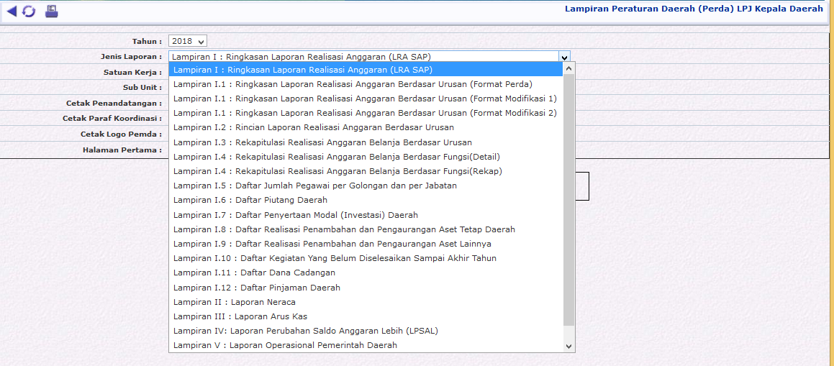
- Berikut salah satu contoh hasil laporan Lampiran Perda LPJ
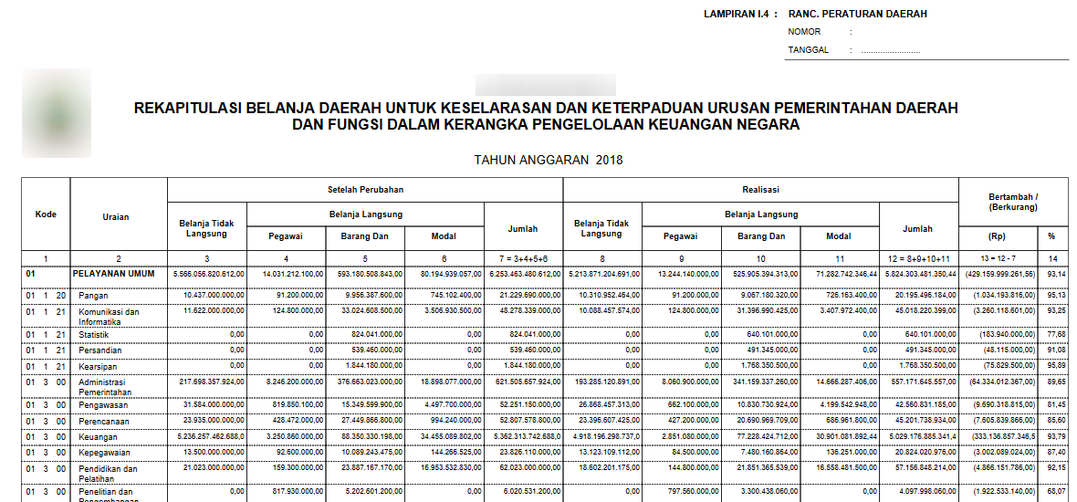
- Lamp Penjabaran LPJ
  - Jenis laporan mencakup
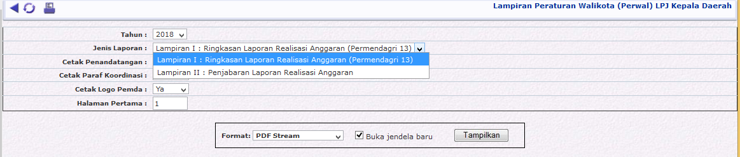
- Berikut salah satu contoh hasil laporan lampiran penjabaran LPJ


